AUTISMO

CHE COS’E’ L’AUTISMO

E' un disturbo organico, causato da una predisposizione genetica che , in concomitanza con fattori di rischio ambientali ( in particolare nel corso della gravidanza o del parto), determina un'alterazione nello sviluppo del cervello che si esprime, con diversi gradi di gravità, in un corso anomalo dello sviluppo cognitivo e , di conseguenza, in un'anomala organizzazione del comportamento.
Grazie alle conoscenze maturate nel corso degli anni sulle manifestazioni cliniche, è possibile avere un quadro della sintomatologia:
- il deficit nell'area della comunicazione sociale
- il deficit di “ immaginazione”.

Il DSM 5 , la più recente edizione del principale sistema diagnostico ( Diagnostic and Statistical Manual of Mental Disorders) ha sostituito il termine autismo con “ Disturbo dello spettro autistico.
Il sistema di classificazione dell’OMS ( ICD 10) usa , invece, il termine Autismo Infantile”, riferendosi alla stessa condizione.
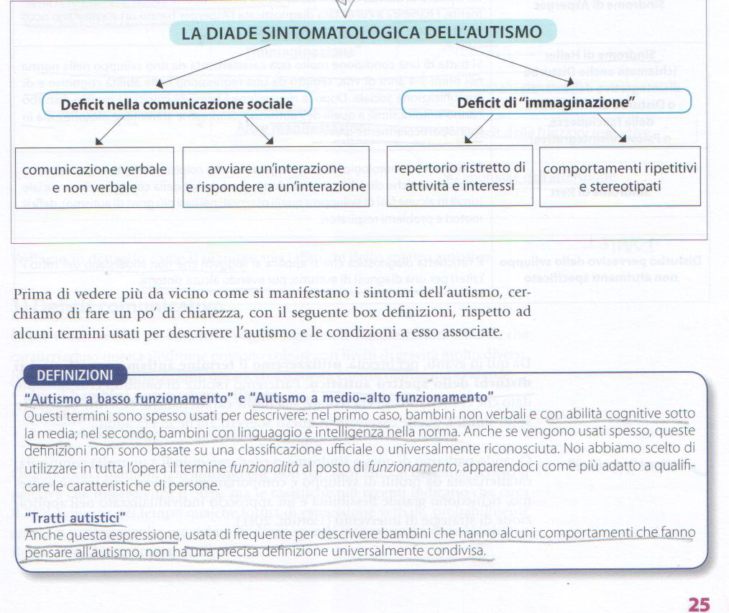

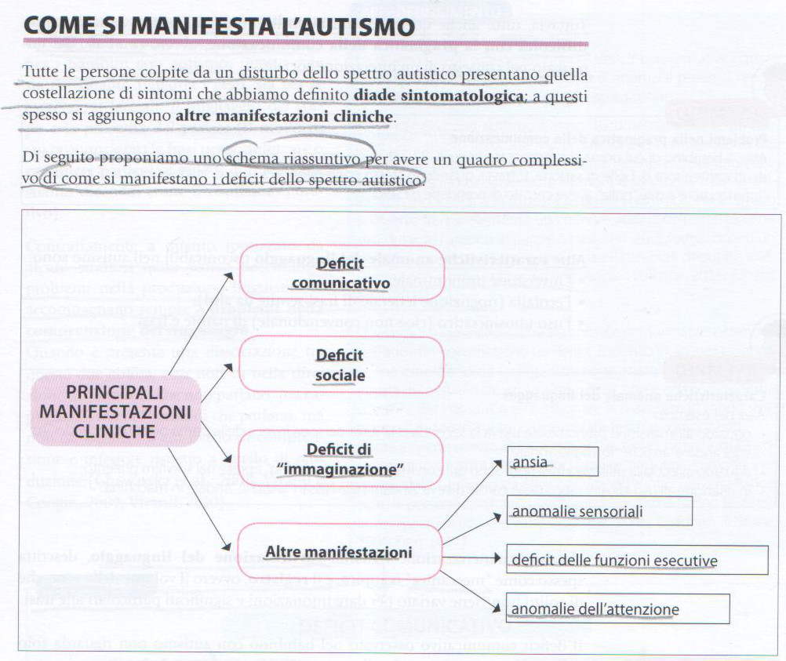

1.DEFICIT COMUNICATIVO

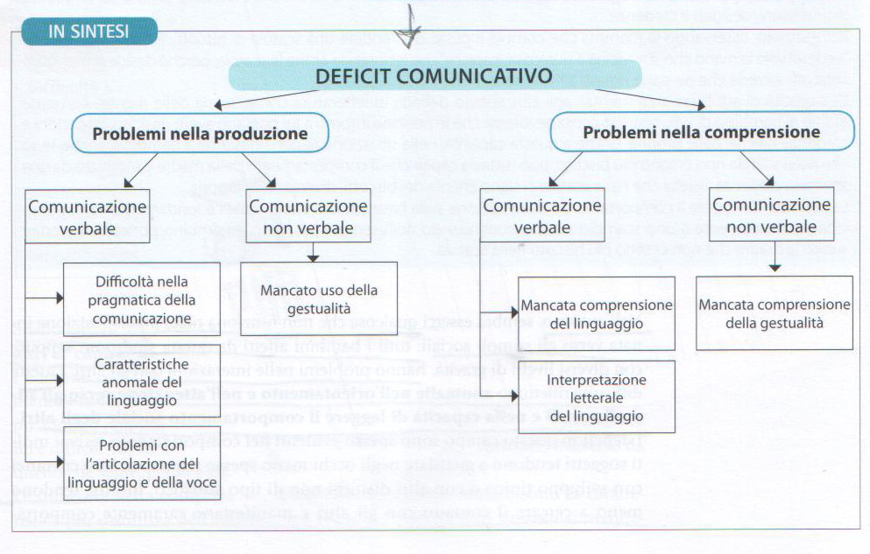

2.DEFICIT SOCIALE

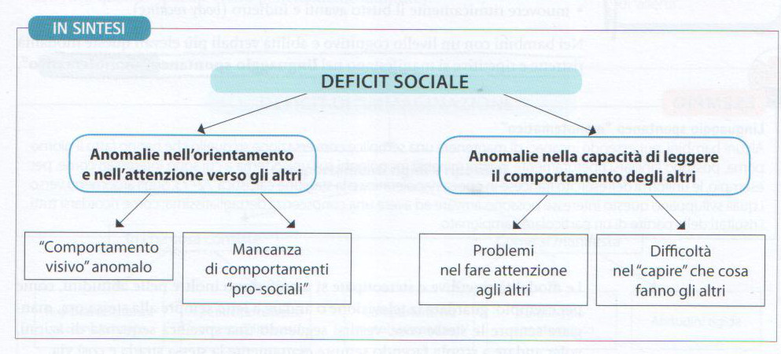

3.DEFICIT DI “ IMMAGINAZIONE”

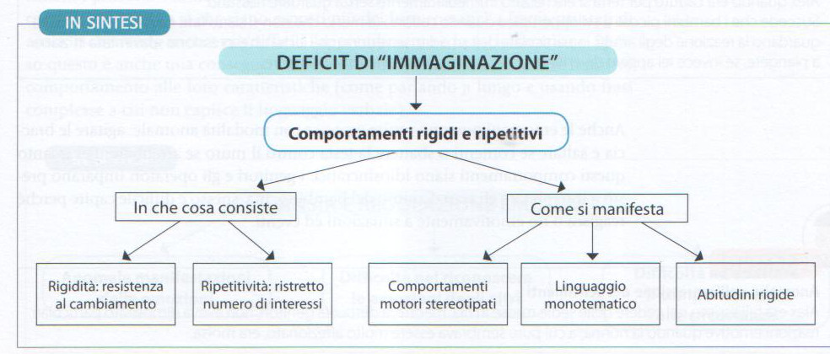

4.ALTRE MANIFESTAZIONI

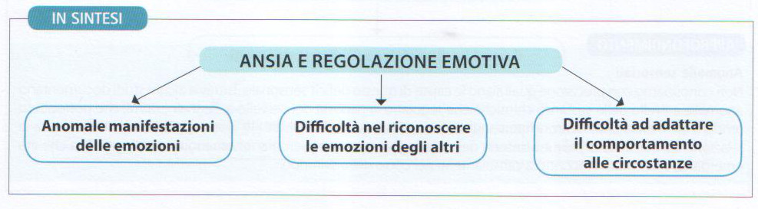

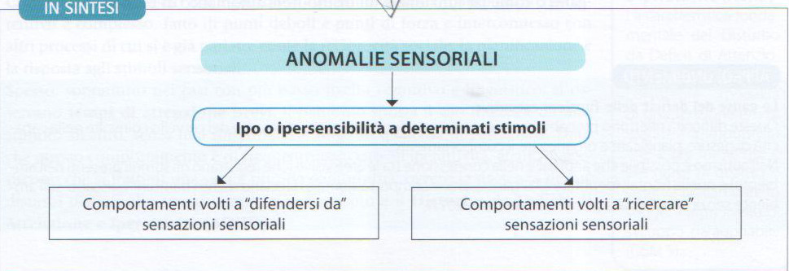

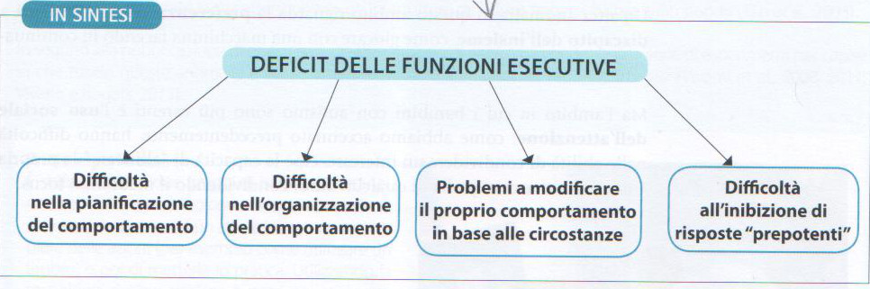
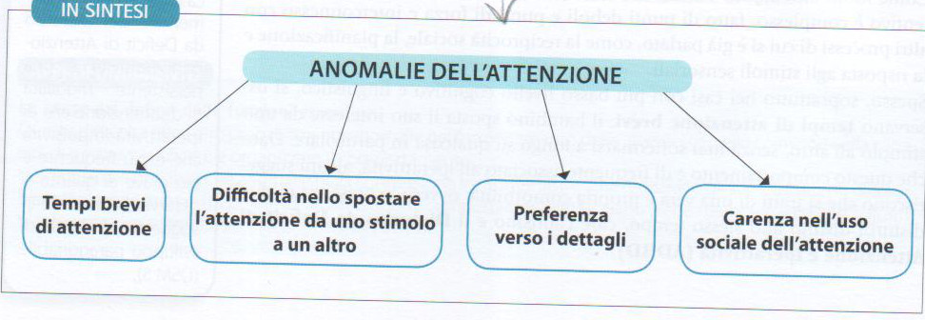

I PUNTI DI FORZA NELL’AUTISMO

Gli studi sulla percezione visiva suggeriscono che i soggetti con autismo abbiano spesso ottime abilità di discriminazione e analisi visiva.
Anche la capacità di analizzare e comprendere le regole che governano sistemi chiusi rappresenta un punto di forza nei casi a più alta funzionalità.
Questi punti di forza nelle abilità di analisi visiva, di memoria e di analisi di patterns e sistemi potrebbero essere l’origine dei talenti straordinari che si osservano a volte nei bambini con autismo in ambiti come il disegno, il calcolo e la musica.
L’apprezzamento di questi punti di forza è importante per promuovere una concezione dell’autismo non esclusivamente basata sui problemi, ma anche sulle risorse, e , insieme alla conoscenza di punti deboli, è lo strumento più importante a nostra disposizione per poter organizzare programmi didattici di intervento efficaci.

DOVE INTERVENIRE
Il programma d’intervento didattico dovrà essere costruito a partire dai risultati di una valutazione multidimensionale che facia emergere il profilo di punti deboli e di punti di forza unico per ogni bambino.
La prima regola da tenere presente è che non c’è una strategia d’azione che funzionerà per tutti e non esistono scorciatoie ( non si può impostare nessun lavoro senza una conoscenza dettagliata delle caratteristiche del singolo).
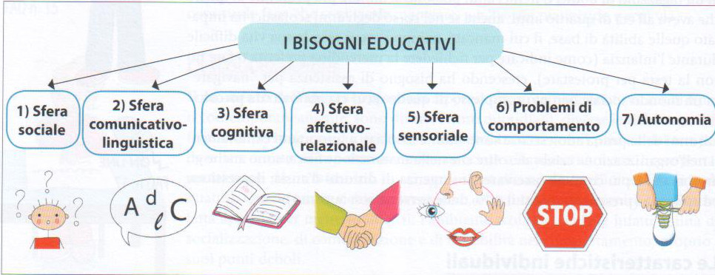

Gli ambiti d’intervento che hanno maggiori necessità riguardano abilità che non vengono normalmente affrontate a scuola o che non richiedono , nello sviluppo tipico, un insegnamento esplicito.
La sfida, nell’intervento educativo per l’autismo, è proprio questa: insegnare delle capacità e delle atttudini che normalmente si “ sviluppano da sole”.

- SFERA SOCIALE
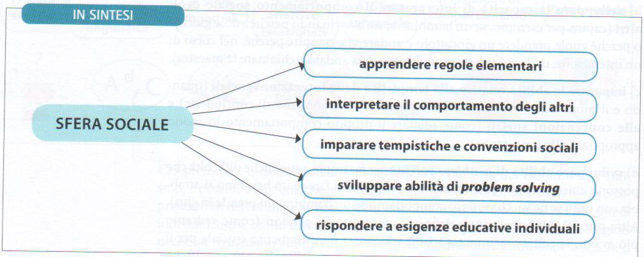

- SFERA COMUNICATIVO-LINGUISTICA

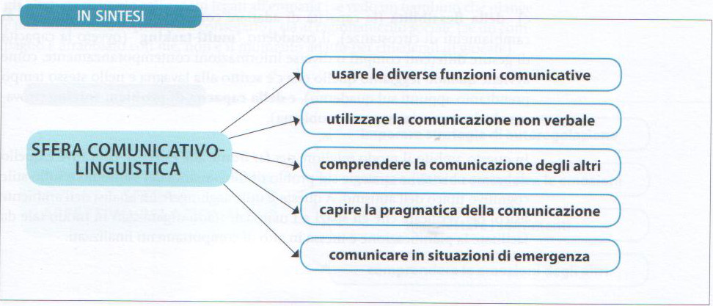

- SFERA COGNITIVA

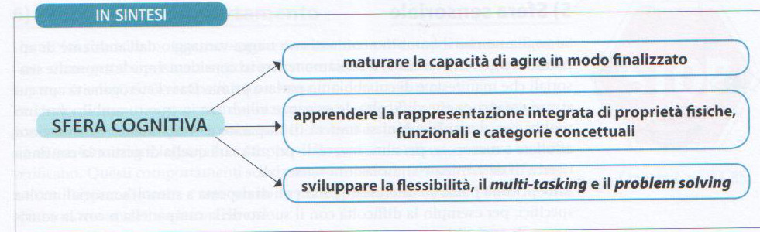

- SFERA AFFETTIVO – RELAZIONALE
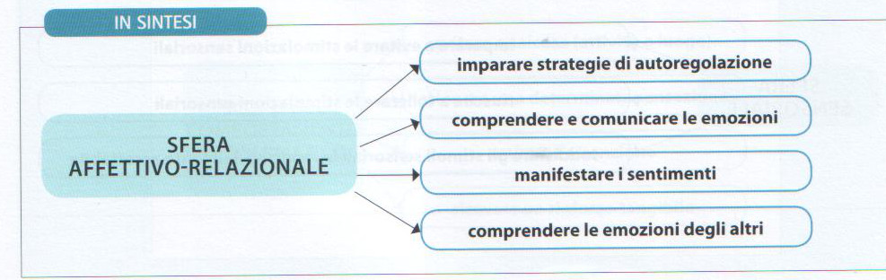

5) SFERA SENSORIALE
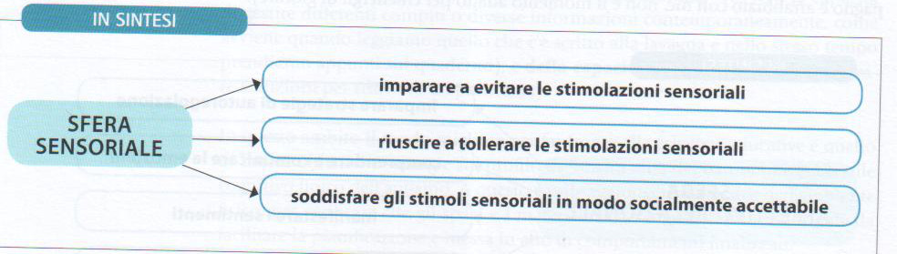

- PROLEMI DI COMPORTAMENTO

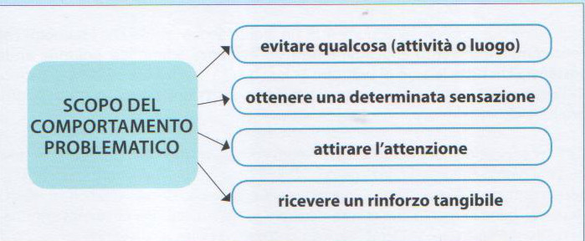

LE CONDIZIONI DELL’INTERVENTO

IL PROCESSO DI VALUTAZIONE

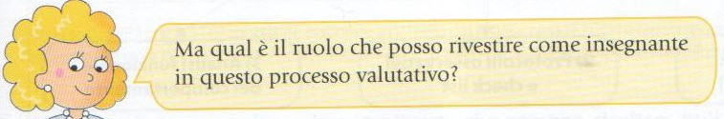

Sicuramente è un ruolo imporatante, perché l’osservazione delle abilità e delle difficoltà di un allievo con autismo non può avvenire prescindendo da un approccio integrato fra le diverse figure ( specialisti, insegnanti, genitori) che interagiscono con lui.
Sono due le considerazioni di fondo che giustificano questo orientamento:
- da un lato l’esigenza do osservare l’allievo anche nel suo contesto di vita, mentre interagisce con persone conosciute e in ambienti familiari;
- dall’altro la rilevanza di valutare le sue prestazioni in ambienti diversi, in considerazione del fatto che tali performancepossono essere estremamente diverse in relazione al contesto in cui sono svolte.
Venendo al “ cosa” valutare, va sottolineato come non ci si distanzi molto da quanto previsto per ogni altro bambino nella definizione del suo profilo dinamico funzionale, con particolare riferimento a :
- l’area neuropsicologica ( i prerequisiti di base per l’apprendimento);
- l’area motorio – prassica;
- l’area sociale;
- l’area cognitiva;
- l’area affettivo – relazionale,
- l’area della comunicazione;
- l’area dell’autonomia edel comportamento adattivo.
Realativamente alle metodologie e agli strumenti di valutazione utilizzabili, si possono distinguere tre linee operative principali .

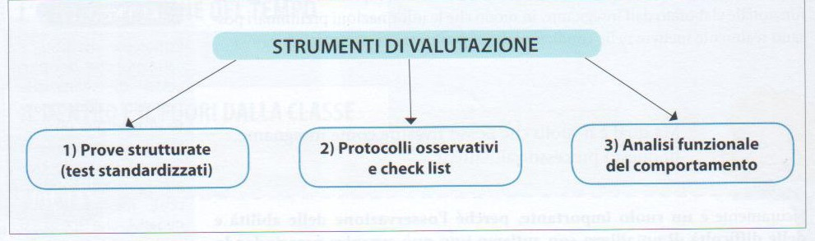

- UTILIZZARE PROVE STRUTTURARE ( TEST STANDARDIZZATI)

Le principali prove strutturate utilizzabili hanno, di norma, una valenza clinica.
Questo , però , non significa il totale annullamento del ruolo degli insegnanti e la loro riduzione a meri esecutori di indicazioni operative disposte da altri. Al contrario, conoscere e saper leggere i risultati di questi test permette di poter recuperare informazioni utili per impostare un programma didattico efficace.
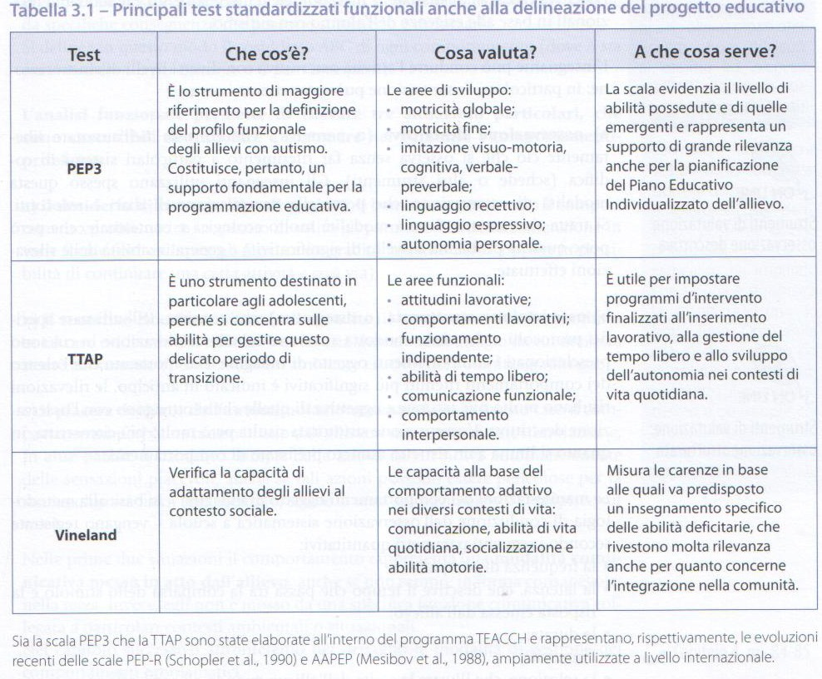

- FAR RIFERIMENTO A PROTOCOLLI OSSERVATIVI E A CHECK LIST
A scuola, nel corso delle normali attività quotidiane, si verifica una gran quantità di situazioni – comportamentali e di apprendimento – che è opportuno che gli insegnanti rilevino e annotino.
Queste osservazioni, infatti , permettono di regolare e modificare in itinere le proposte didattiche, di valutarne l’effettiva efficacia, di adattare le metodologie d’insegnamento e le modalità relazionali in base alle esigenze dell’alunno con autismo.
L’nsegnante può condurre l’attività osservativa con diversi livelli di strutturazione; in particolare, l’osservazione può caratterizzarsi come:

- osservazione descrittiva ( o narrativa), che consiste nell’annotare liberamente ciò che si osserva senza far riferimento a particolari sistemi di codifica ( schede o altri strumenti). Questa modalità però pone qualche problema a livello di significatività e generalizzazione delle rilevazioni effettuate;
- osservazione strutturata ( o sintetica), che consiste nell’utilizzare specifici protocolii e che viene condotta attraverso schede di rilevazione in cui sono preselezionati i comportamenti oggetto di indagine. Dal momento che l’elenco dei comportamenti ritenuti più significativi è indicato in anticipo, le rilevazioni risultano molto più accurate e oggettive di quelle che si ottengono con l’osservazione decrittiva. L’osservazione strutturata risulta però molto circoscritta, in quanto si limita a un ristretto numero prefissato di comportamenti.
Le manifestazioni dei comportamenti oggetto di indagine vengono registrate secondo i seguenti parametri quantitativi:
- la frequenza di comparsa;
- la latenza, che descrive il tempo che passa tra la comparsa dello stimolo e la risposta emessa dall’allievo;
- la durata;
- l’intensità;
- la selezione, che illustra la scelta dell’allievo quando gli sono offerte varie possibilità.
Nel processo valutativo ci si può aiutare con check list o liste di rilevazione strutturate. Si tratta di elenchi di abilità e di specifici comportamenti indicati in ordine gerarchico, i quali permettono di sistematizzare l’osservazione e di constatarne la presenza o l’assenza.
La valutazione può essere condotta o creando situazioni che consentono di osservare le specifiche capacità dell’allievo elencate nello strumento o con una procedura indiretta, ricavando le informazione da persone che conoscono molto bene l’allievo ( genitori, educatori, assistenti).

- PROMUOVERE L’ANALISI FUNZIONALE DEL COMPORTAMENTO
L ‘analisi funzionale permette di rilevare tre situazioni particolari, che sono suscettibili di stimolare e sostenere nell’allievo i comportamenti problema:
- il desiderio di ricevere stimoli positivi. L’allievo mette in atto il comportamento problematico in quanto di solito gli permette di ottenere attenzioni in varie forme ( per esempio, gli procura un gradito contatto fisico, oppure la possibilità di continuare una certa attività e così via…);
- il tentativo di evitare situazioni sgradite. Il comportamento dell’allievo in tal caso evidenzia che egli sta vivendo una situazione di disagio da cui desidere essere allontanato ( per esempio un ambiente caotico, dei compiti sgraditi ecc…);
- il piacere derivato dall’autostimolazione sensoriale. In questo caso il comportamento – problema messo in atto dall’allievo è una forma di autostimolazione. In altre parole, il soggetto compie delle azioni da cui ricava automaticamente delle sensazioni piacevoli, anche se tali azioni possono essere pericolose per la sua incolumità fisica ( per esempio, sbatte la testa sul pavimento o si colpisce il viso ecc..).
Nelle prime due situazioni il comportamento rappresenta una modalità comunicativa messa in atto dall’allievo, nella terza, invece, egli è mosso da una specifica funzione comunicativa collegata a particolari contesti ambientali o situazionali.

GLI OBIETTIVI SIGNIFICATIVI

L’orientamento da assumere per rispondere a questo interrogativo deve costruirsi sulla base di due principi assolutamente complementari:
- quello delle competenze, per avere una padronanza degli approcci metodologici più significativi e delle possibilità di coniugarli con la didattica dell’inclusione;
- quello delle alleanze, per condividere le decisioni con la famiglia e con i servizi specilistici, in una dinamica progettuale che può realmente attenuare le ansie e , in molte circostanze, i conflitti.
Non si può fare a meno dei contributi di tuttu, ma la didattica è una specifica competenza degli insegnanti e , come tale, deve essere da questi esercitata opportunamente.

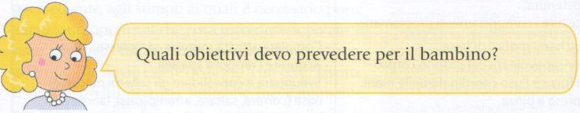
Prevedere degli obiettivi realistici rispetto alla situazione individuale e possibilmente integrati a quelli della classe, richiede di considerare non solo l’età dei bambini, ma nache il loro profilo cognitivo, gli eventuali problemi comportamentali, le carenza nella sfera sociale e comunicativa, i deficit sensoriali, le difficoltà con le transizioni e i cambiamenti.

Elenco dei principali obiettivi prevedibili per alunni a basso funzionamento ( colonna 1) ed alunni ad alto funzionamento ( colonna 2)

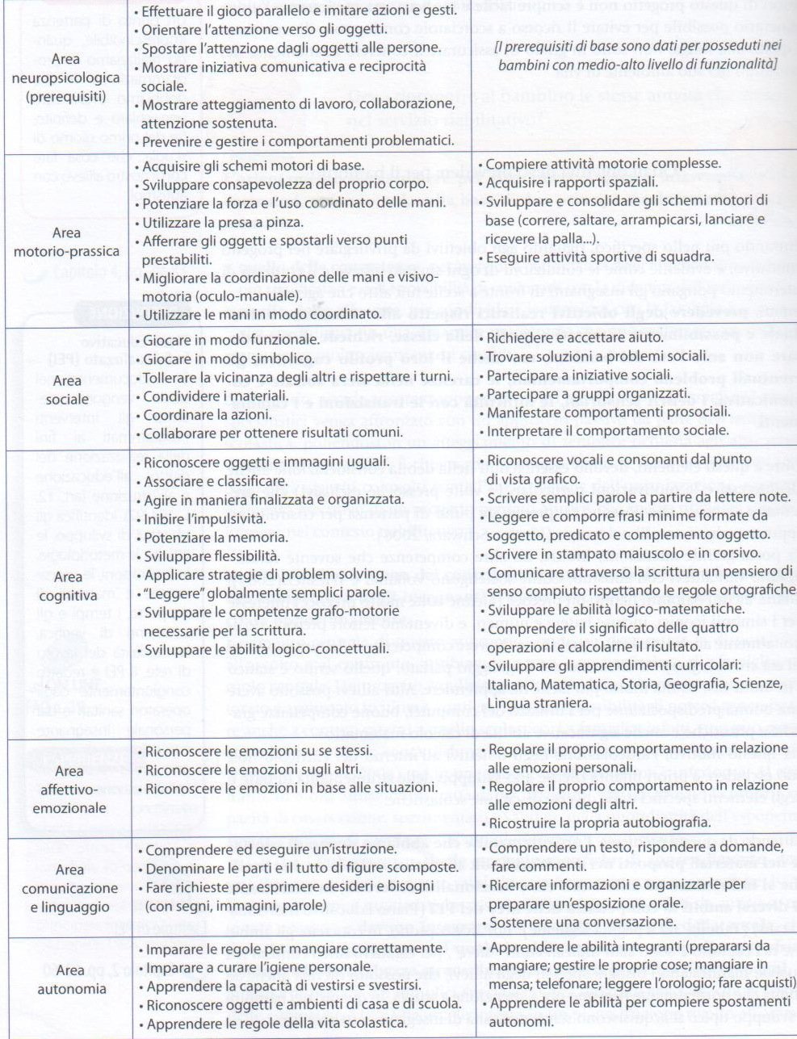

L’ORGANIZZAZIONE DELL’AMBIENTE
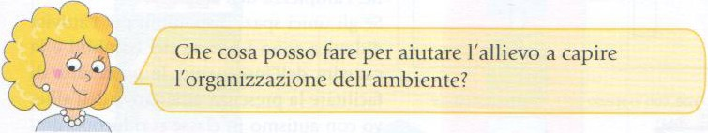
Vanno usate in maniera preferenziale procedure di comunicazione con l’ulitizzo di immagini.
- ORGANIZZARE GLI SPAZI
Gli allievi con autismo traggono il massimo beneficio da una classe in cui le aree e i loro confini sono organizzati in modo visivamente chiaro e in cui a ogni luogo corrisponde una determinata attività: questo consente loro di passare da una percezione disorganizzata dell’ambiente a una visione dello spazio definita da elementi associati a determinati eventi in modo prevedibile.

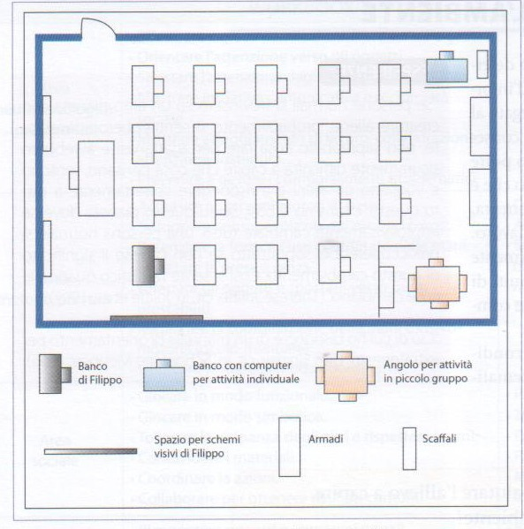
Si può notare come all’interno siano previsti e delimitati spazi per l’attività individuale e per i lavori in piccolo gruppo, oltre a un pannello appeso al muro, nel quale sono collocate informazioni visive importanti per l’allievo ( schemi visivi). L’obiettivo è quello di rendere l’ambiente meno caotico, aumentando di conseguenza sia le prospettive di apprendimento, che quelle di rimanere per più tempo all’interno della classe.
- ORGANIZZARE LE ATTIVITA’
Per l’allievo con autismo sono necessarie anche le informazioni che riguardano la tipologia di attività da eseguire.
Saper come si sviluppa la giornata scolastica, quali materie o compiti saranno previsti, è una condizione essenziale per ridurre l’ansia e porre le basi per facilitare apprendimenti significativi.
Anche in questo caso la modalità elettiva di comunicazione deve essere quella visiva ( con immagini o scritte), che, incrocia positivamente uno dei punti di forza degli allievi con autismo.
Gli schemi visivi da utilizzare variano a seconda del livello di sviluppo del soggetto. In concreto, le attività da svolgere possono essere presentate con diverse modalità comunicative: si può andare da una comunicazione attraverso oggetti, per alunni non verbali con gravi carenze, a forme più simboliche e astratte che prevedono l’uso di fotografie, disegni, numeri, parole.
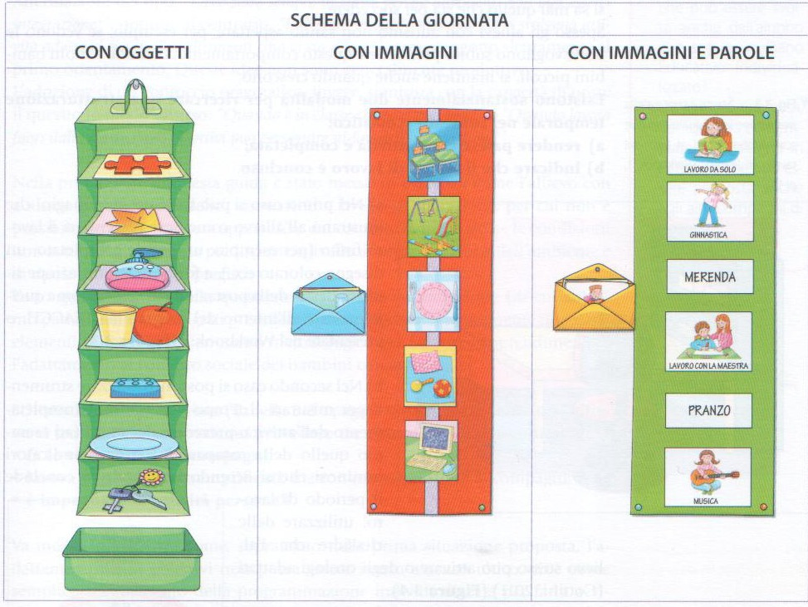
L’ORGANIZZAZIONE DEL TEMPO
Esistono sostanzialmente due modalità per ricercare una strutturazione temporale nel contesto scolastico:
- rendere palese che l’attività è completata;
- indicare che il tempo di lavoro è concluso.
Nel primo caso si può spaziare da immagini che illustrano al soggetto come deve presentarsi il lavoro finito ( per esmpio: u pizzle completato, un disegno colorato ecc…)a forme di strutturazione sinistra – destra della postazione di lavoro.
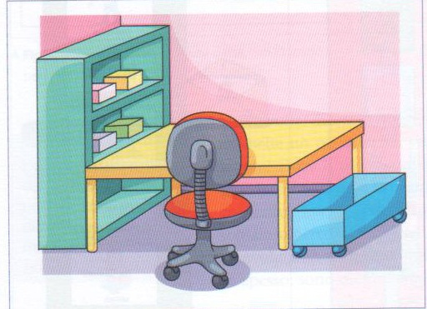
Nel secondo caso si possono utilizzare strumenti per misurare il tempo necessario al completamento dell’attività: prevedere dei suoni( ad esempio quello della cmpanelle) o degli indicatori luminosi che si accendono quando si conclude il periodo di lavoro; utilizzare delle clessidre che l’allievo stesso può attivare o degli orologi adattati ( Cottoni , 2011)
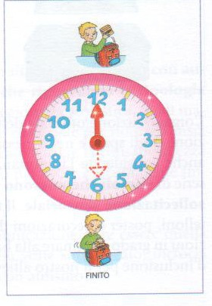
IL DENTRO E IL FUORI DALLA CLASSE


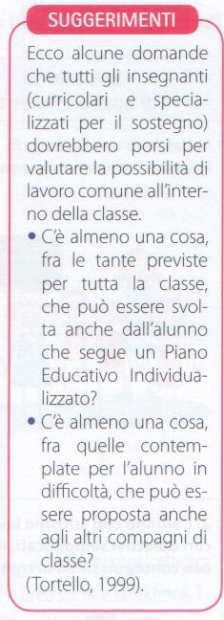

Per quando l’allievo si trova in classe si possono prevedere tre situazioni di apprendimento:
- fa le stesse cose dei compagni;
- lavora con obiettivi semplificati, ma con contenuti simili ai compagni;
- è impegnato in attività personali.

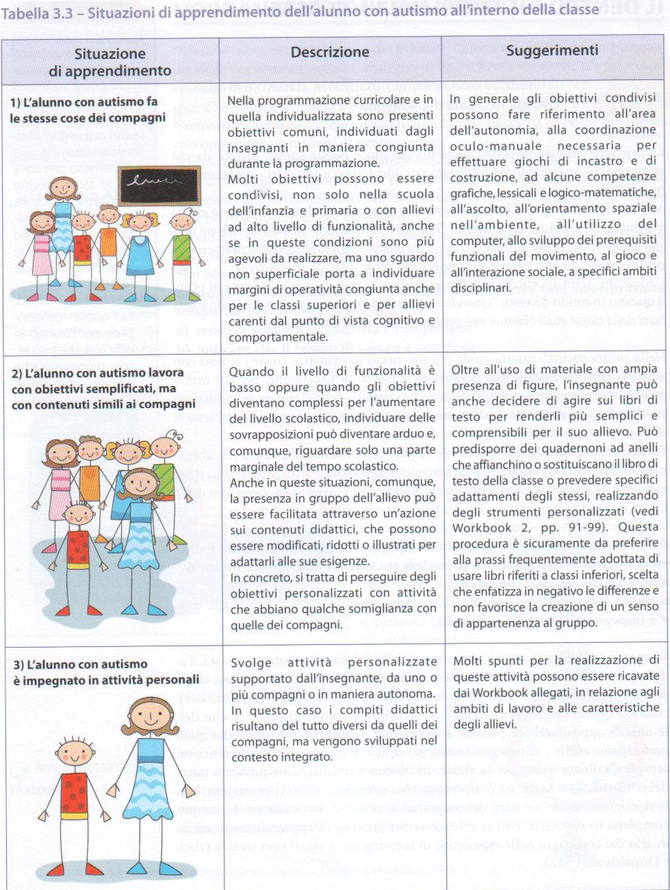

L’APPROCCIO DIDATTICO
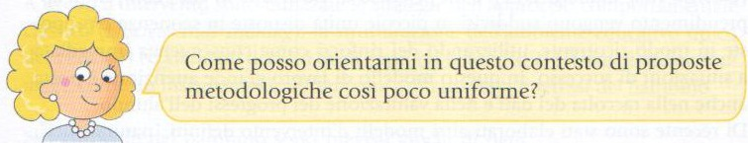

LE STRATEGIE DA UTILIZZARE

Fra le strategie d’intervento specifiche per l’autismo che, da un lato, propongono modelli di lavoro adattabili al contesto scolastico e , dall’altro, posseggono un ampio e documentato livello di validazione, le più significative sono:
- l’Analisi Comportamentale Applicata ( ABA);
- il Programma TEACCH;
- il Modello Denver;
- le procedure di comunicazione aumentativa e alternativa;
- i video modeling:
- le procedure per promuovere le abilità sociali.

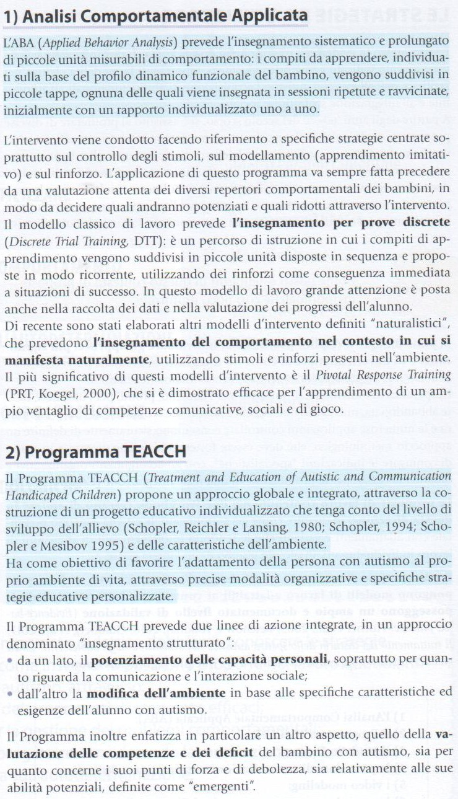
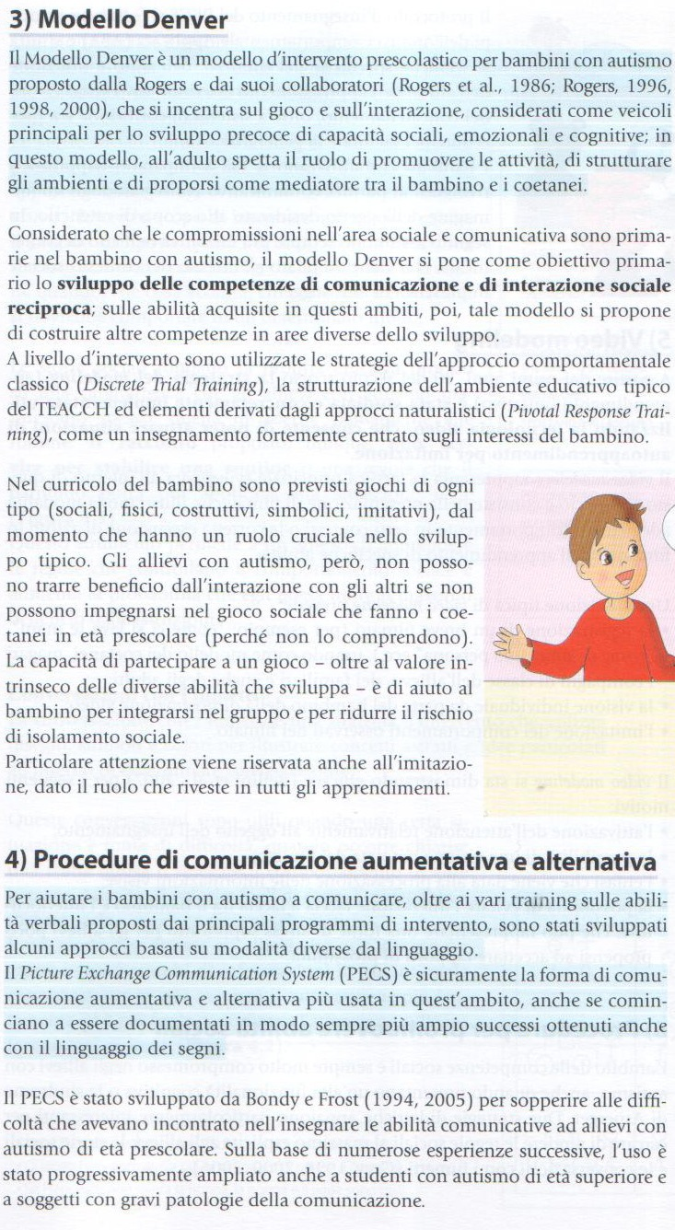
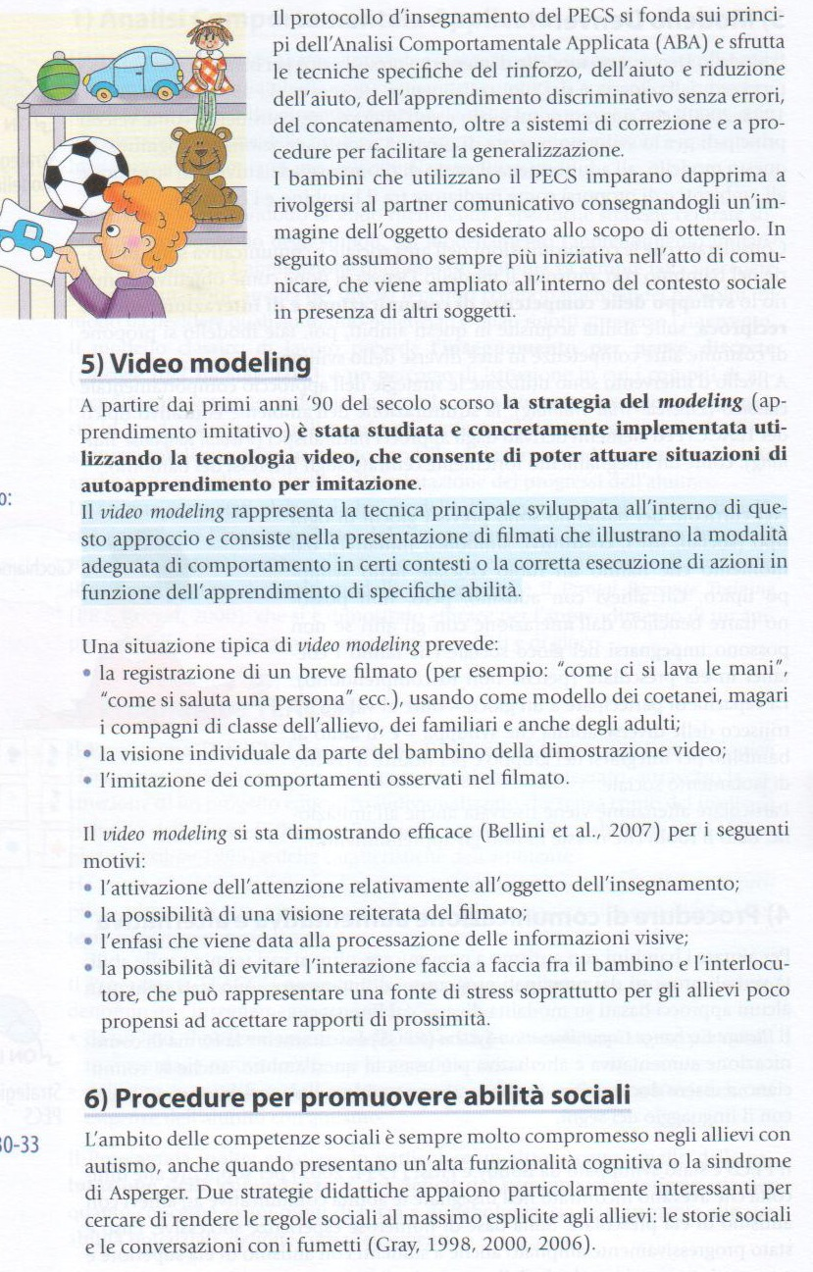
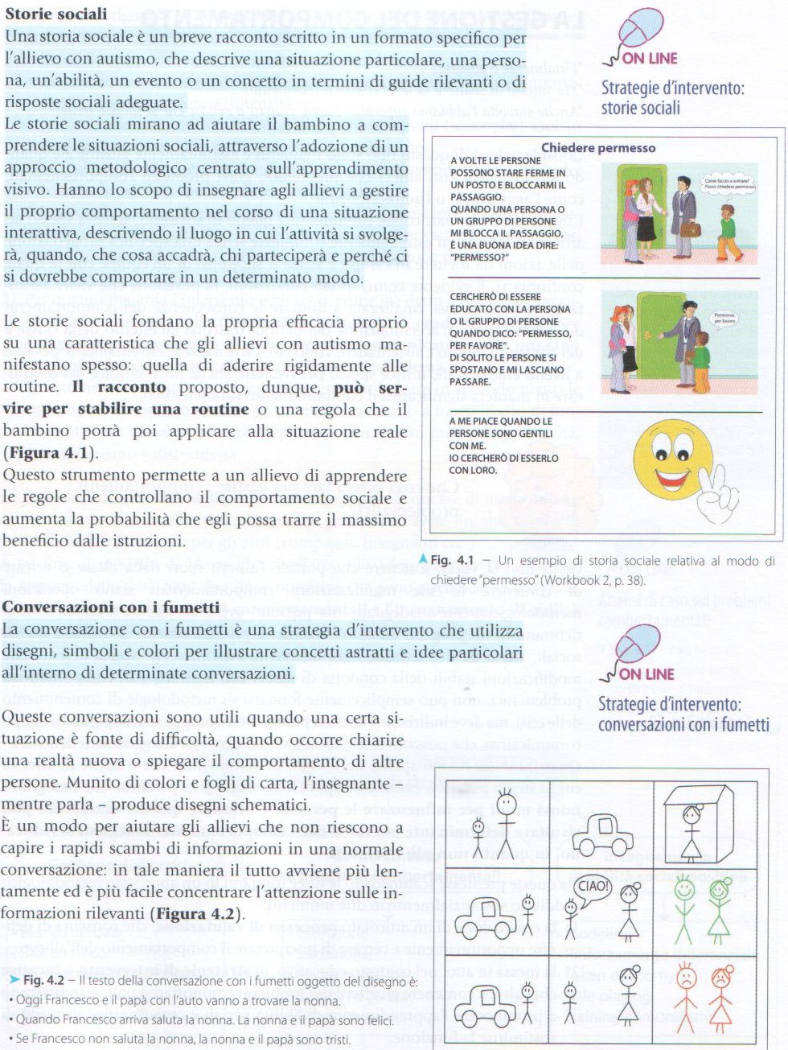

Bibliografia

AUTISMO: come e cosa fare con bambini e ragazzi a scuola – Lucio Cottini, Giacomo Vivanti – GiuntiScuola

Educazione e riabilitazione del bambino autistico, - Lucio Cottini – Carrocci, Roma

Come fare per gestire la classe nella pratica didattico – D’Alonso L – Giunti scuola

Costruire libri e storie con la CAA - Costantino M.A, Erickson

Immagini per parlare – Vivanti G , Vannini Editrice

Disabili,famiglie e operatori: chi è il paziente più difficile? - Vivanti G , Vannini Editrice

“L’autismo a scuola “laboratorio per il sostegno - Vivanti G , Salomone E. Psicologia e Scuola

